INSTRUCȚIUNI DE UTILIZARE

PROTEZĂ DE ȘOLD MODULARA

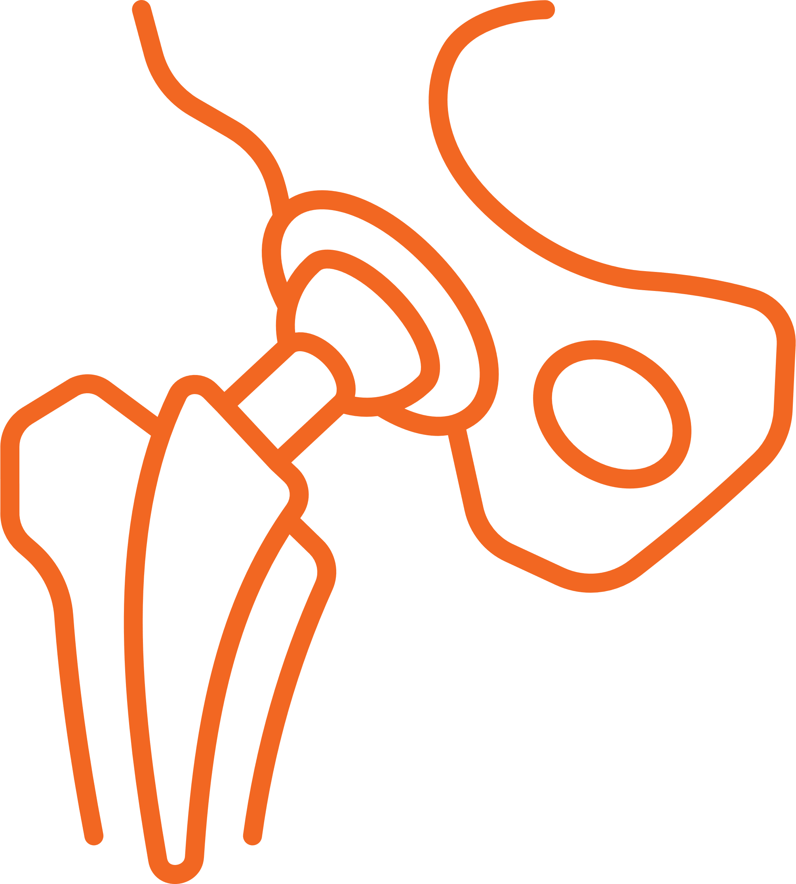



Descrierea protezei de membru inferior

ATENŢIE
- Citiţi cu atenţie acest document înainte de utilizarea dispozitivului medical şi respectaţi indicaţiile de siguranţă.
- Instruiţi utilizatorul asupra modului de utilizare în condiţii de siguranţă a dispozitivului medical.
- Adresaţi-vă producătorului dacă aveţi întrebări referitoare la dispozitivul medical sau dacă survin probleme.
- Raportaţi producătorului sau autorităţii responsabile a ţării dumneavoastră orice incident grav în legătură cu dispozitivul medical, în special o înrăutăţire a stării de sănătate.
- Păstraţi acest document.
- Subansamble - Anexe: date tehnice ale subansamblelor utilizate.

- Utilizare

- Scop:
Dispozitivul medical este destinat exclusiv utilizării în tratamentul protetic al extremităţii inferioare.
- Domeniul de aplicare:
Este în conformitate cu sistemul de mobilitate ale producătorilor subansamblelor utilizate şi a standardelor de calitate aplicabile.
- Condiţii de mediu:

ATENŢIE
Utilizarea în condiţii de mediu conform cerinţelor producătorului.

- Siguranţă

ATENŢIE
- Răniri provocate prin cădere şi deteriorarea dispozitivului medical.

- Mânuiţi cu grijă proteza şi componentele acestuia pentru a evita periclitarea siguranţei dumneavoastră, precum şi pentru prelungirea duratei de viaţă a protezei.
- Utilizaţi proteza în activităţile recomandate de către tehnicianul protezist.
- Înlocuiţi proteza în situaţia în care gradul de mobilitate se modifică.
- Verificaţi periodic proteza pentru a identifica eventualele deteriorări în cazul în care aceasta a fost supusă unor suprasolicitări (de ex. prin cădere).
- Nu expuneţi elementele componente ale sistemului la vibraţii sau şocuri mecanice.
- Nu expuneţi proteza la condiţii de mediu improprii care pot provoca deteriorarea dispozitivului medical afectând siguranţa d-voastră.
- În cazul în care apar disfuncţionalităţi ale protezei vă rugăm contactaţi tehnicianul protezist OrtoProfil.

ATENȚIE
- Suprasolicitare mecanică
- Răniri provocate prin cădere şi deteriorarea dispozitivului medical

- Întreţinere / Reparaţie

OrtoProfil recomandă ca, după o perioadă de acomodare cu proteza, perioadă ce poate varia de la caz la caz, să se efectueze reajustarea reglajelor protezei pentru funcţionalitate optimă.
Vă rugăm să verificaţi periodic proteza din punct de vedere al uzurii şi al funcţionalităţii. În cazul apariţiei unor disfuncţionalităţi adresaţi-vă tehnicianului protezist.
- Informaţii privind reutilizarea

Proteza este configurată pe mărime individuală, motiv pentru care se interzice folosirea de către o altă persoană.

- Informaţii juridice

Se aplica prevederile Regulamentului 745/2017 privind dispozitivele medicale. Dispozitivul medical îndeplineşte cerinţele stipulate în Regulamentul (UE) 2017/745 privind dispozitivele medicale.

- Garanţie

Producătorul nu răspunde juridic pentru daune cauzate prin nerespectarea acestui document, în mod special prin utilizarea necorespunzătoare sau modificarea nepermisă a dispozitivului medical.

